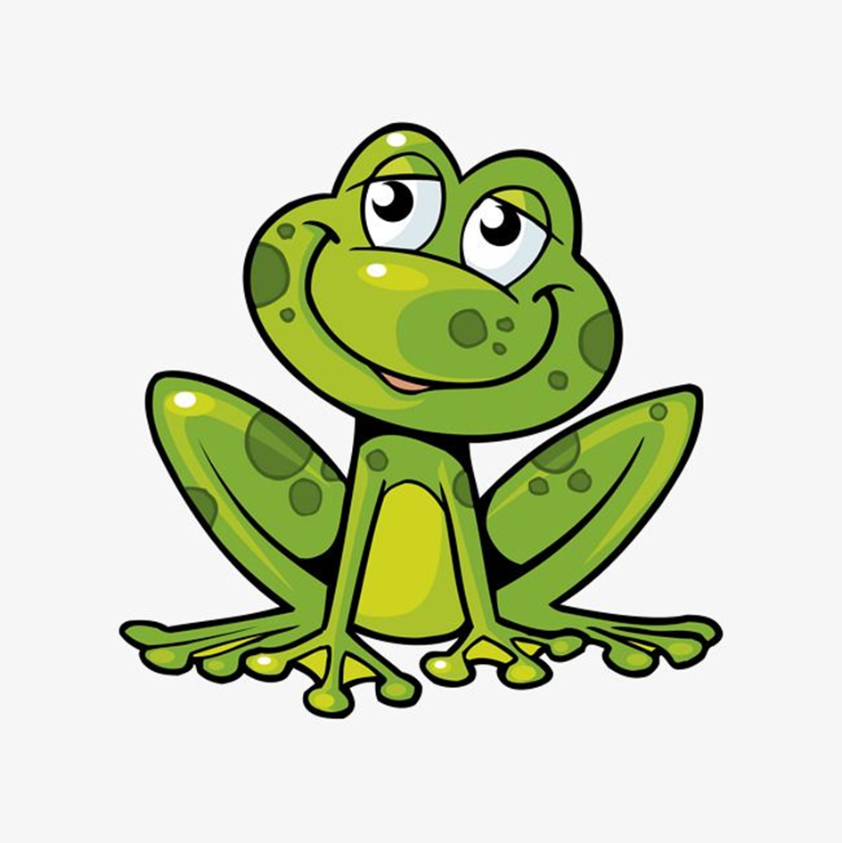
WITAMY KONICZYNKI !!!
CZWARTEK 08.04.2021r.
BLOK TEMATYCZNY:W GOSPODARSTWIE
TEMAT DNIA:Zapoznanie z literą „Ż,ż” na podstawie wyrazu „żaba”.
CELE:Rozpoznawanie nowej litery spośród innych,podział wyrazów z głoską „ż” na sylaby i głoski,ćwiczenie słuchu fonematycznego,kształcenie umiejętności pisania litery po śladzie i bez wzoru,rozwijanie poczucia rytmu i zdolności tanecznych.

EDUKACJA JĘZYKOWA:
Zapoznanie dzieci z wyglądem litery ż, Ż drukowanej i pisanej, małej i wielkiej na podstawie wyrazu: „żaba”. Podział na sylaby wyrazu „żaba” (dz.mł), podział na głoski (dz.st.). Odczytywanie sylab i tekstu z daną głoską (dz.st.) – rozwijanie słuchu.
Przed rozpoczęciem wprowadzenia litery można nieco porozmawiać o trybie życia żab i ich roli w przyrodzie.Można także odwołać się do bajek w których główna rolę odgrywają żaby.Wskazane by pokazać ilustrację żabki i poćwiczyć język na zgłoskach:kum,rech itp.

https://i.pinimg.com/236x/a6/1f/76/a61f764f64001e8747a4c3177dd9dbb9.jpg

Bardzo ważne jest aby dziecko prawidłowo trzymało narzędzie pisarskie i pisało literki w prawidłowym kierunku.Dzieci młodsze mogą wyszukiwać wyrazy zaczynające się nową głoską,a także kolorować obrazki.(Zał.1).
Dla chętnych link wideo alfabet.
https://www.youtube.com/watch?v=y2LtguWdjhE

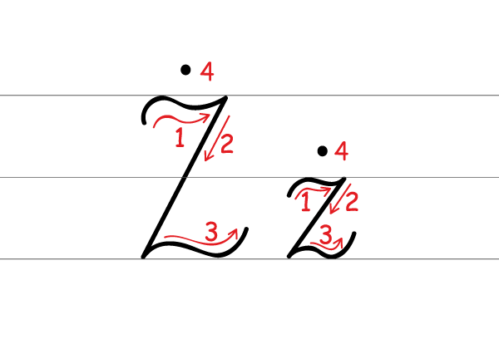
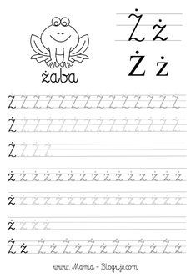Żabkę można pokolorować.

EDUKACJA MUZYCZNA:
Zabawy muzyczne -marsz po kole do piosenek:
a)„My jesteśmy krasnoludki”- rozwijanie poczucia rytmu.
https://www.youtube.com/watch?v=3-eNzX7xmFs
b)„Idzie sobie krasnoludek” – marsz po kole do piosenki, reagowanie na słowa, naśladowanie czynności zgodnie z poleceniami.
https://www.youtube.com/watch?v=TFh2hW0KEmc

Można dołączyć do zabawy maskotki najlepiej żabki i obserwować czy dziecko ma poczucie rytmu i jak radzi sobie z figurami tanecznymi-często nas zaskakują.

UDANEJ ZABAWY! WASZE PANIE Z KONICZYNEK
Jolanta Marczewska
Joanna Kicińska

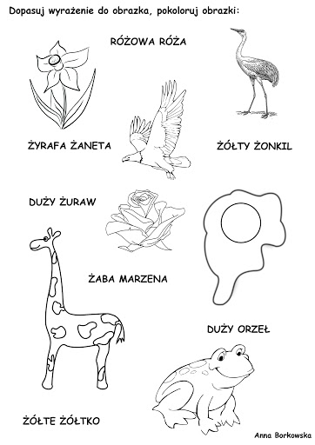

Zał.1

